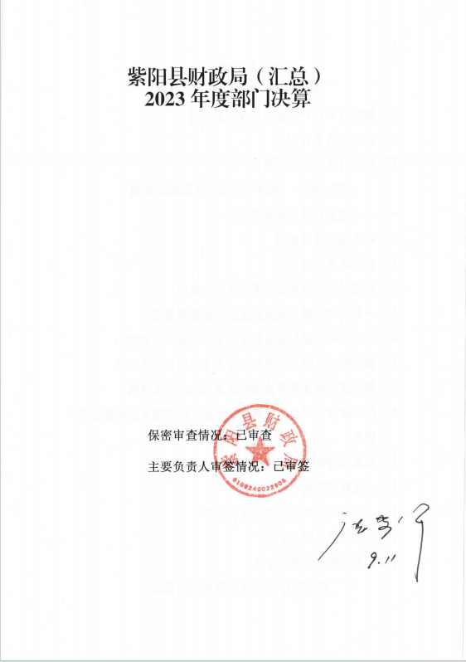

目 录
第一部分 部门（单位）概况
一、部门（单位）主要职责及内设机构
二、部门决算单位构成
三、部门（单位）人员情况
第二部分 2023年度部门决算情况说明
一、收入支出决算总体情况说明
二、收入决算情况说明
三、支出决算情况说明
四、财政拨款收入支出决算总体情况说明
五、一般公共预算财政拨款支出决算情况说明
六、一般公共预算财政拨款基本支出决算情况说明
七、政府性基金预算财政拨款收入支出决算情况说明
八、国有资本经营预算财政拨款支出决算情况说明
九、财政拨款“三公”经费及会议费、培训费支出决算情况说明
十、机关运行经费支出情况说明
十一、政府采购支出情况说明
十二、国有资产占用及购置情况说明
十三、预算绩效情况说明
十四、其他需要说明的情况
第三部分 2023年度部门决算表
一、收入支出决算总表
二、收入决算表
三、支出决算表
四、财政拨款收入支出决算总表
五、一般公共预算财政拨款支出决算表
六、一般公共预算财政拨款基本支出决算表
七、政府性基金预算财政拨款收入支出决算表
八、国有资本经营预算财政拨款支出决算表
九、财政拨款“三公”经费及会议费、培训费支出决算表

第四部分 专业名词解释
第五部分 附 件

第一部分 部门（单位）概况

一、部门（单位）主要职责及机构设置
（一）主要职能。
1.贯彻执行国家财税方面的法律法规和政策规定；拟订全县财税发展规划、政策和改革方案并组织实施；分析预测全县宏观经济形势，参与制定全县宏观经济政策；提出运用财税政策实施综合平衡社会财力的建议；拟订县与镇的财政分配政策、财政体制和转移支付制度并组织实施，完善鼓励公益事业发展的财税政策。
２.负责管理全县各项财政收支。编制年度县级全口径预算草案等并组织执行；组织制定经费开支标准、定额；审核批复县级各部门（单位）年度预决算；受县政府委托，向县人民代表大会及其常务委员会报告财政预算、执行和决算等情况；负责政府投资基金县级财政出资的资产管理；负责全县政府预决算公开工作；指导镇财政管理工作。
３.贯彻执行国家税收法律法规、行政法规和税收调整政策，研究制定本县管理权限内有关税收政策及税收政策调整的实施方案。
４.负责政府非税收入征收管理相关工作。组织实施非税收入国库集中收缴制度，负责非税收入账户、收缴方式、退付退库等管理工作；按规定管理行政事业性收费、政府性基金及其他非税收入；管理财政票据；监督执行彩票管理政策和有关办法，按规定监管彩票市场和彩票资金。
５.组织制定全县国库管理制度、国库集中支付制度，指导和监督全县国库业务；负责县级国库现金管理工作；负责编制政府财务报告并组织实施。
６.贯彻执行国家关于政府内外债务管理制度和政策。依法研究拟订全县政府性债务管理制度和政策并组织实施；负责国内外组织向本级政府捐赠款管理工作。
７.拟订全县行政事业单位国有资产管理制度并组织实施，负责县级公共资产产权集中管理；牵头编制全县国有资产管理情况报告；负责政府生产资金、国有资本投资管理工作。
８.组织贯彻实施企业财务制度；拟订并执行企业财务管理相关制度；拟订并执行政府与企业的分配制度和办法。
９.研究拟订支持地方金融改革和发展的财政政策；按规定管理财政政策性金融业务；贯彻执行国有金融资本管理规章制度，按照县政府授权履行国有金融资本出资人职责；负责制定政府和社会资本合作工作的办法并组织实施。
10.会同有关部门拟订全县社会保障资金（基金）的财务管理制度；承担社会保险基金财政监管工作，配合有关部门做好社会保险费征缴管理工作。
11.负责办理和监督政府经济发展支出、政府性投资项目的财政拨款，参与拟订全县政府性建设投资有关政策，制定基建财务管理制度；负责有关政策性补贴和专项储备资金财政管理工作。
12.负责管理全县会计工作。监督和规范会计行为；宣传贯彻国家统一的会计制度；组织实施行政事业单位内部控制规范、会计信息化；负责管理全县会计人员；配合指导和监督本县注册会计师、会计师事务所、社会审计及资产评估有关工作。
13.负责制定政府购买服务政策和相关制度；贯彻落实政府采购法律法规，负责制定政府采购制度并监督管理，组织实施县政府集中采购。
14.负责预算绩效管理工作；负责县本级政府投资项目预算评审有关工作。
15.负责拟订财政资金监督检查制度、办法并组织实施；监督检查财税法规、政策执行情况；组织协调重大或专项财政监督检查，依法查处财政违法违规行为。
16.参与拟订财政支持农村综合改革及乡村振兴战略实施有关政策；负责管理农村改革发展奖补资金、村级公益事业财政奖补资金；负责村集体经济发展及乡村振兴专项资金协调管理等方面工作。
17.完成县委、县政府交办的其他任务。
- 内设机构。
县财政局内设机构有：行政股、预算股、国库股、综合及会计股、行政政法教科文股、农业农村股、社会保障股、经济建设股、政府采购管理股、监督评价股。
二、部门决算单位构成
纳入2023年度本部门决算编制范围的单位共1个，包括本级及所属0个二级预算单位：
三、部门（单位）人员情况
截至2023年底，本单位人员编制26人，其中行政编制26人、事业编制0人；实有人员21人，其中行政21人、事业0人。单位管理的离退休人员40人。

第二部分 2023年度部门决算情况说明
一、收入支出决算总体情况说明
2023年度收入总计、支出总计均为755.64万元，与上年相比收入总计、支出总计减少101.91万元，下降13.49%。主要是2023年度项目资金收支减少。

二、收入决算情况说明
2023年度本年收入合计644.7万元，其中：财政拨款收入644.7万元，占100%；事业收入0万元，占0%；经营收入0万元，占0%；其他收入0万元，占0%。

三、支出决算情况说明
2023年度本年支出合计706.38万元，其中：基本支出485.7万元，占68.76%；项目支出220.68万元，占21.24%；经营支出0万元，占0%。

四、财政拨款收入支出决算总体情况说明
2023年度收入总计、支出总计均为755.64万元，与上年相比收入总计、支出总计减少101.91万元，下降13.49%。主要是2023年度项目资金收支减少。

五、一般公共预算财政拨款支出决算情况说明
2023年度一般公共预算财政拨款支出年初预算755.64万元，支出决算706.38万元，完成年初预算的93.49%，占本年支出合计的100%。与上年相比，财政拨款支出减少40.23万元，下降5.7%，主要原因是2023年度项目资金支出减少。按照政府功能分类科目，其中：
1.一般公共服务支出（类）财政事务（款）行政运行（项）。
年初预算637.56万元，支出决算588.31万元，完成年初预算的92.28%。决算数小于年初预算数的主要原因是项目资金按进度支付。
2.社会保障和就业支出（类）行政事业单位离退休（款）机关事业单位基本养老保险缴费支出（项）
社会保障和就业支出年初预算为66.91万元，支出决算为66.91万元，完成年初预算的100%。
3.卫生健康支出（类）行政事业单位医疗（款）行政单位医疗（项）
卫生健康支出年初预算为21.56万元，支出决算为21.56万元，完成年初预算的100%。
4.节能环保支出（类）环境保护管理事务（款）其他环境保护管理事务支出（项）
节能环保支出年初预算为5万元，支出决算为5万元，完成年初预算的100%。
5.住房保障支出（类）住房改革支出（款）住房公积金支出（项）
住房保障支出年初预算为24.61万元，支出决算为24.61万元，完成年初预算的100%。
六、一般公共预算财政拨款基本支出决算情况说明
2023年度一般公共预算财政拨款基本支出485.7万元，包括人员经费和公用经费。其中：
（一）人员经费377.44万元，主要包括：基本工资、津贴补贴、奖金、机关事业单位基本养老保险缴费、职工基本医疗保险缴费、公积金配套、其他社会保障缴费、其他工资福利支出、对个人和家庭的补助支出。
（二）公用经费108.26万元，主要包括：办公费、印刷费、咨询费、水费、电费、邮电费、差旅费、维修费、培训费、公务接待费、劳务费、委托业务费、工会经费、其他交通费用、其他商品和服务支出。
七、政府性基金预算财政拨款收入支出决算情况说明
2023年度无政府性基金预算财政拨款收支，已公开空表。
八、国有资本经营预算财政拨款支出决算情况说明
本部门2023年度无国有资本经营预算财政拨款收支，已公开空表。
九、财政拨款“三公”经费及会议费、培训费支出决算情况说明
（一）“三公”经费支出决算情况说明
2023年度财政拨款安排“三公”经费支出预算1.4万元，支出决算1.02万元，完成预算的72.86%。决算数较上年减少的主要原因是认真贯彻落实“过紧日子”要求，弘扬艰苦奋斗、勤俭节约的优良传统，反对铺张浪费，积极采取有效措施，精打细算、量入为出，严控“三公”经费支出，把财政资金用在刀刃上。
1.因公出国（境）费支出情况说明
本部门2023年度无财政拨款因公出国（境）费支出。
2.公务用车购置费支出情况说明
本部门2023年度无财政拨款公务用车购置费支出。
3.公务用车运行维护费支出情况说明
本部门2023年度无财政拨款公务用车运行维护费支出。
4.公务接待费支出情况说明
2023年度财政拨款安排公务接待预算1.4万元，支出决算1.02万元，完成预算的72.86%，决算数较预算数减少0.38万元，主要原因是厉行节约。其中：
国内公务接待支出1.02万元。主要是本单位与省市财政部门交流工作、接受中省市财政部门工作检查指导发生的接待支出。共接待国内来访团组8个，来宾48人次。
（二）培训费支出情况说明
2023年度财政拨款安排培训费预算4万元，支出决算4万元，完成预算的100%，决算数较预算数一致。主要用于财会监督培训。
（三）会议费支出情况说明
本部门2023年度无财政拨款会议费支出。
十、机关运行经费支出情况说明
2023年度机关运行经费预算485.7万元，支出决485.7万元，完成预算的100%。支出决算比上年减少93万元，主要原因是2023年退休4人。
十一、政府采购支出情况说明
本部门2023年度无政府采购事项。
十二、国有资产占用及购置情况说明
本部门2023年度无国有资产占用及购置。
十三、预算绩效情况说明
（一）预算绩效管理工作开展情况说明
我局积极推进预算绩效管理改革工作，成立了督导评价股，建立完善了绩效管制度体系，预算绩效管理的主要内容：1.预算绩效目标管理。在编制年度预算或追加预算时，同时编制预算绩效计划，报送绩效目标。2.预算绩效运行跟踪监控管理。建立绩效运行跟踪监控机制，定期采集绩效运行信息并汇总分析，对绩效目标运行情况进行跟踪管理和监控。对上年度开展的重点项目评价工作进行绩效跟踪；3.绩效评价管理。预算执行中期或结束后，及时对预算资金的产出和结果进行绩效评价，重点评价产出和结果的经济性、效率性和效益性。对照绩效目标，认真分析研究评价结果所反映的问题，努力查找资金使用和管理中的薄弱环节，制定改进和提高工作的措施。
本部门2023年度不单独填写绩效自评表。
本部门2023年度未开展专项资金评价工作。
本部门未开展部门重点评价工作。
（二）部门整体支出绩效自评结果

根据年度设定的绩效目标，部门整体支出自评得分96分，全年预算数755.64万元，执行数706.38万元，完成预算的93.49%。本年度本部门总体运行情况及取得的成绩：组织开展2023年度部门整体支出绩效自评工作，从绩效评价情况来看，我局以服务保障全县经济社会高质量发展为目标，以落实“六稳”“六保”任务为主线，以强化“勤快严实精细廉”工作作风为保障，依法全面履行财政职能职责，全年财政各项工作任务圆满完成，为我县“十四五”发展开好局、起好步提供了财力支撑。

发现的问题及原因：一是收支矛盾不断加剧。虽然全县财政收入稳步增长，但今年，上级加大结构性减税力度，提高个人所得税等税费的起征点，这系列减税措施都将对财政增收带来现实压力。支出方面，县上的发展对财政资金的需求进一步加大，一是落实中央扩大内需政策，加大民生类的支出。包括“三农”、教育、科技、医疗卫生、社会保障、疫情防控、项目前期费等支出给财政“三保”带来很大压力。二是重大项目资金缺口大，由于我县项目繁多，重点不突出，不仅无法保证重大项目优先实施，而且形成了资金缺口，给财政带来巨大压力。三是预算绩效理念待加强。预算单位绩效管理主体意识还不够强，主管部门绩效管理的主体责任意识比较淡薄，全过程预算绩效管理的理念未有效落到实处，业务部门对开展绩效评价缺乏积极性。

下一步改进措施：2024年，全县财政系统将深入学习贯彻党的二十大精神，认真落实中、省、市、县经济工作会议安排部署，科学精准实施财政政策，着力提升财政资金使用效益，全力促进财政平稳运行。
紫阳县部门整体支出绩效自评表
（2023年度）
部门（单位）名称 |  |  | 紫阳县财政局
年度主要任务完成情况 | 任务名称 | 主要内容 | 完成情况 | 全年预算数（万元） |  |  | 全年执行数（万元） |  |  | 分值 | 执行率 |  | 得分
 |  |  |  | 总额 | 财政拨款 | 其他资金 | 总额 | 财政拨款 | 其他资金 | 分值 |  |  | 得分
年度主要任务完成情况 | 部门运转保障 | 基本支出 | 100.00% | 485.70 | 485.70 |  | 485.7 | 485.7 |  | — | 100% |  | —
年度主要任务完成情况 | 专项业务履职 | 项目支出 | 81.75% | 269.94 | 269.94 |  | 220.68 | 220.68 |  | — | 82% |  | —
年度主要任务完成情况 | 金额合计 |  |  | 755.64 | 755.64 |  | 706.38 | 706.38 |  | 10
年度总体目标完成情况 | 预期目标（年初设定） |  |  |  |  |  | 目标实际完成情况
年度总体目标完成情况 | （一)强化财政收支管理。一是抓好预算执行分析:二是扎实组织收入;三是保证支出强度。  (二)支持财政重点工作。一全力以赴抓收入，保持平稳增长态势;二全力以赴优支出，切实办好民生实事;三全力以赴优环境，服务县域发展大局;四是全力以赴强管理，提高资金使用绩效;五是全力以赴促改革，创新激发财政动力(三)推进财政管理改革。一是加强财政运行调研;二是加强财政预算绩效管理:三是严肃财经纪律:四是防范化解政府债务风险:五是落实减税降费玫策。  (四)做好财政重点保障。一是兜实兜牢“三保”底线:二是持续保障改善民生。 |  |  |  |  |  | （一)强化财政收支管理。一是抓好预算执行分析:二是扎实组织收入;三是保证支出强度。  (二)支持财政重点工作。一全力以赴抓收入，保持平稳增长态势;二全力以赴优支出，切实办好民生实事;三全力以赴优环境，服务县域发展大局;四是全力以赴强管理，提高资金使用绩效;五是全力以赴促改革，创新激发财政动力(三)推进财政管理改革。一是加强财政运行调研;二是加强财政预算绩效管理:三是严肃财经纪律:四是防范化解政府债务风险:五是落实减税降费玫策。  (四)做好财政重点保障。一是兜实兜牢“三保”底线:二是持续保障改善民生。
年度绩效指标完成情况 | 一级指标 | 二级指标 | 指标内容 |  |  | 年度指标值 |  | 实际完成值 |  | 分值 |  | 得分
年度绩效指标完成情况 | 产出指标  （50分） | 数量指标 | 指标1：部门预决算公开覆盖率 |  |  | 提高 |  | 100% |  | 5 |  | 5
年度绩效指标完成情况 | 产出指标  （50分） | 数量指标 | 指标2：完成当年财政收入 |  |  | 100% |  | 100% |  | 10 |  | 10
年度绩效指标完成情况 | 产出指标  （50分） | 质量指标 | 指标1：全面完成财政工作任务 |  |  | 100% |  | 100% |  | 10 |  | 9
年度绩效指标完成情况 | 产出指标  （50分） | 质量指标 | 指标2：财政干部业务水平 |  |  | 不断提高 |  | 200% |  | 10 |  | 10
年度绩效指标完成情况 | 产出指标  （50分） | 时效指标 | 指标1：按时完成部门预决算公开 |  |  | 相关部门批准后20日内 |  | 相关部门批准后20日内 |  | 5 |  | 5
年度绩效指标完成情况 | 产出指标  （50分） | 时效指标 | 指标2：按时完成年度工作任务 |  |  | 全年 |  | 全年 |  | 5 |  | 5
年度绩效指标完成情况 | 产出指标  （50分） | 成本指标 | 指标1：预算控制数 |  |  | 严格按预算执行 |  | 706.38 |  | 5 |  | 4
年度绩效指标完成情况 | 产出指标  （50分） | 成本指标 | 指标2：严格执行相关规定 |  |  | 不超过国家相关标准 |  | 不超过国家相关标准 |  | 5 |  | 5
年度绩效指标完成情况 | 效益指标（30分） | 经济效益指标 | 指标1：为助推紫阳高质量发展提供财力保障 |  |  | 全力保障 |  | 良好 |  | 5 |  | 5
年度绩效指标完成情况 | 效益指标（30分） | 社会效益指标 | 指标1：强化政策落实，稳住经济大盘 |  |  | 良好 |  | 良好 |  | 5 |  | 5
年度绩效指标完成情况 | 效益指标（30分） | 社会效益指标 | 指标2：强化财力筹集，提升保障能力 |  |  | 良好 |  | 良好 |  | 5 |  | 5
年度绩效指标完成情况 | 效益指标（30分） | 社会效益指标 | 指标3：优化支出结构，保障改善民生 |  |  | 良好 |  | 良好 |  | 5 |  | 5

（三）项目绩效自评结果
本部门2023年度不单独填写绩效自评表
（四）专项资金绩效自评结果
本部门不主管专项资金。
（五）部门重点评价项目绩效评价结果
本部门无重点评价项目
（六）财政重点评价项目绩效评价结果
本部门无财政重点评价项目。
十四、其他需要说明的情况
本部门2023年度无其他需要说明的情况。

第三部分 2023年度部门决算表

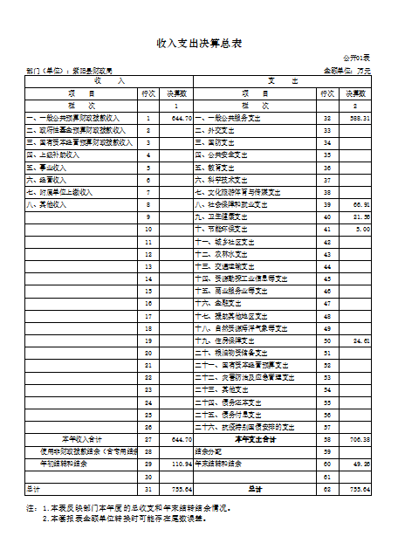
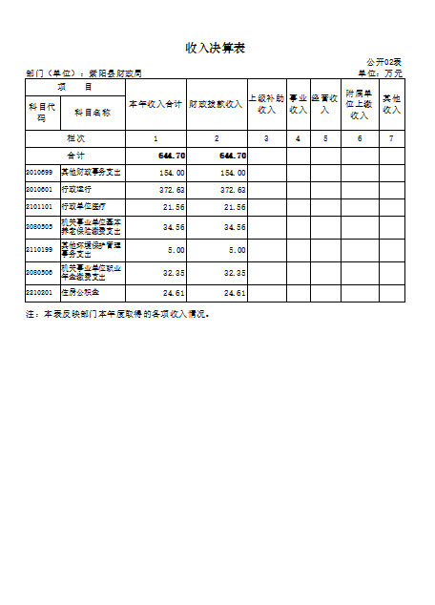
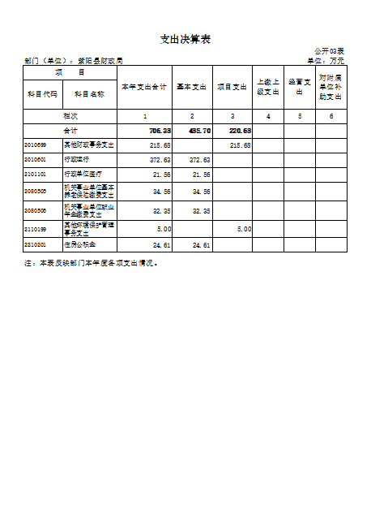
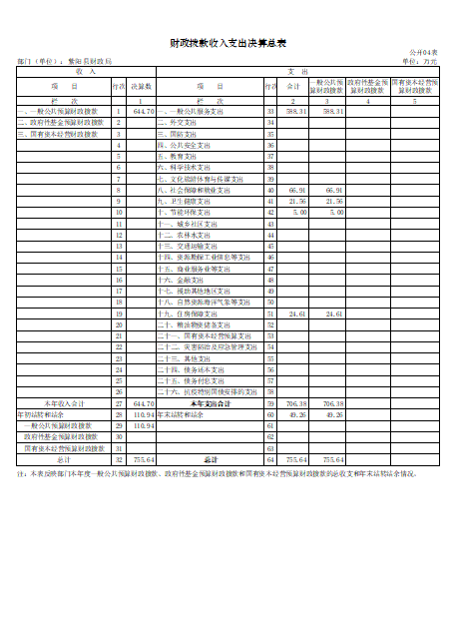
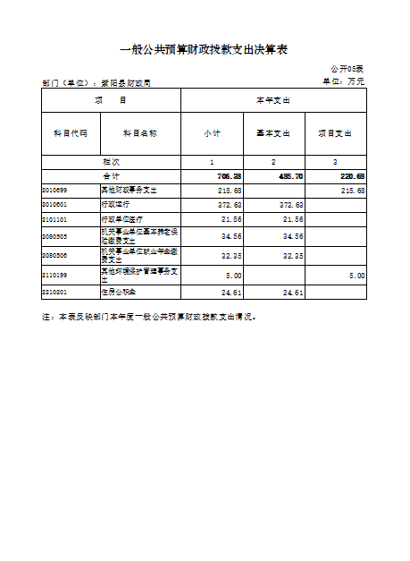
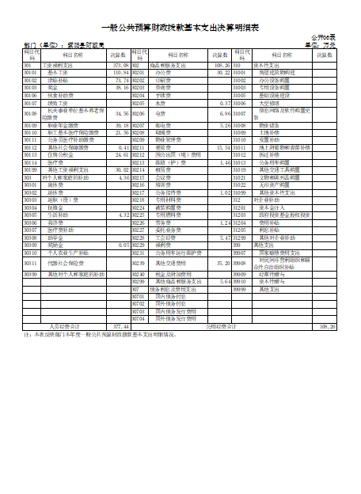

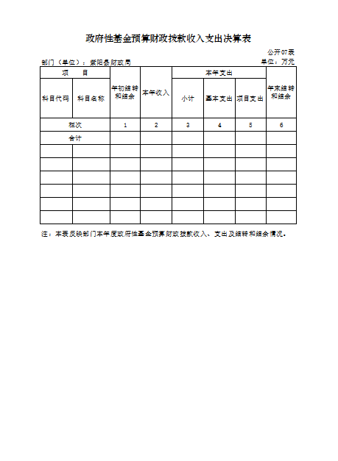
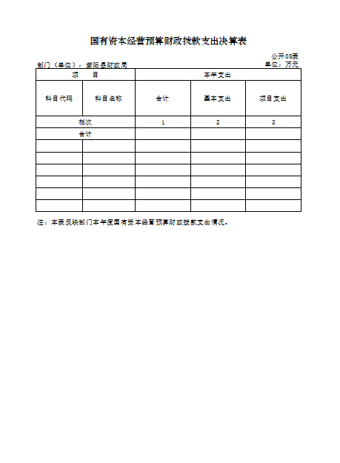
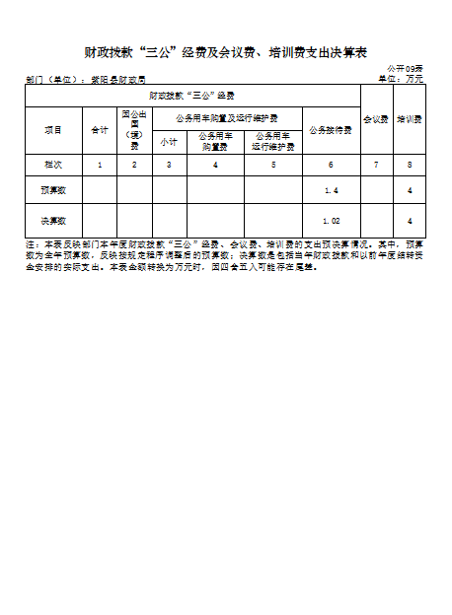

第四部分 专业名词解释
1.基本支出：指为保障机构正常运转、完成日常工作任务而发生的各项支出。
2.项目支出：指单位为完成特定的行政工作任务或事业发展目标所发生的各项支出。
3.“三公”经费：指部门使用财政拨款安排的因公出国（境）费、公务用车购置及运行费和公务接待费支出。
4.财政拨款收入：指本级财政当年拨付的资金。
5.公用经费：指为完成特定的行政工作任务或事业发展目标用于设备设施的维持性费用支出，以及直接用于公务活动的支出，具体包括公务费、业务费、修缮费、设备购置费、其他费用等。
6.工资福利支出：反映开支的在职职工和编制外长期聘用人员的各类劳动报酬，以及上述人员缴纳的各项社会保险费等。
7.结转资金：即当年预算已执行但未完成，或者因故未执行，下一年度需要按原用途继续使用的资金。
8.结余资金：即当年预算工作目标已完成，或者因故终止，当年剩余的资金。

第五部分 附 件
一、部门重点评价项目绩效评价结果
无重点评价项目
二、财政重点评价项目绩效评价结果
无财政重点评价项目

